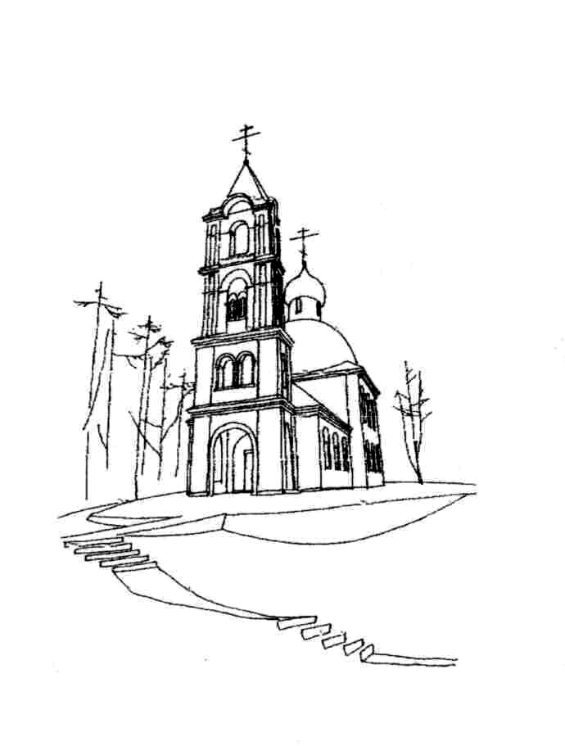
Храм Святителя Николая
(с. Макарово)

Расписание богослужений
на АВГУСТ 2018 года
1 августа  среда | 17.00 | Всенощное бдение
2 августа  четверг | 8.00  9.00 | Пророка Илии (IX в. до РХ)  Исповедь. Часы.  Божественная Литургия
4 августа  суббота | 8.00  8.30  10.00 | Мироносицы равноап. Марии Магадлины (I)  Исповедь. Часы.  Божественная Литургия  Панихида
5 августа  воскресенье | 8.00  9.30 | Почаевской иконы Божией Матери (1675).  Св. прав. воина Феодора Ушакова, прославление (1998)  Исповедь. Часы.  Божественная Литургия
11 августа  суббота | 8.00  8.30  10.00 | Мч. Каллиника (III-IV)  Исповедь. Часы.  Божественная Литургия  Панихида
12 августа  воскресенье | 8.00  9.30 | Мч. Иоанна Воина (IV)  Исповедь. Часы.  Божественная Литургия
18 августа  суббота | 8.00  8.30  10.00  17.00 | Предпразднство Преображения Господня  Исповедь. Часы.  Божественная Литургия  Панихида  Всенощное бдение
19 августа  воскресенье | 8.00  9.30 | ПРЕОБРАЖЕНИЕ ГОСПОДА БОГА И СПАСА НАШЕГО  ИИСУСА ХРИСТА  Исповедь. Часы.  Божественная Литургия
25 августа  суббота | 8.00  8.30  10.00 | Мчч. Фотия и Аникиты и многих с ними (305-306)  Исповедь. Часы.  Божественная Литургия  Панихида
26 августа  воскресенье | 8.00  9.30 | Преставление (1783), второе обретение мощей (1991) свт. Тихона,  еп. Воронежского, Задонского, чудотворца.  Сщмч. Серафима (Звездинского), епископа Дмитровского (1937).  Исповедь. Часы.  Божественная Литургия
27 августа  понедельник | 17.00 | Всенощное бдение
28 августа  вторник | 8.00  9.00 | УСПЕНИЕ ПРЕСВЯТОЙ ВЛАДЫЧИЦЫ НАШЕЙ  БОГОРОДИЦЫ И ПРИСНОДЕВЫ МАРИИ  Исповедь. Часы.  Божественная Литургия

Каждый день до 19.00 храм вмч. и цел. Пантелеимона открыт для молитвы.

Каждую субботу на месте строительства храма в честь Новомучеников и Исповедников Российских (г. Черноголовка, ул. Центральная, у Поклонного креста) в 13.30 служится молебен.

По поводу треб (крещение, соборование, венчание, освящение домов) обращаться
непосредственно к о. Вячеславу или о. Андрею до начала и после окончания богослужений.

Или по телефонам:

+7(963)770-07-59 (прот. Вячеслав), +7(963)770-00-25 (прот. Андрей)

ДОБРО ПОЖАЛОВАТЬ НА НАШ САЙТ: www.hram-chg.ru

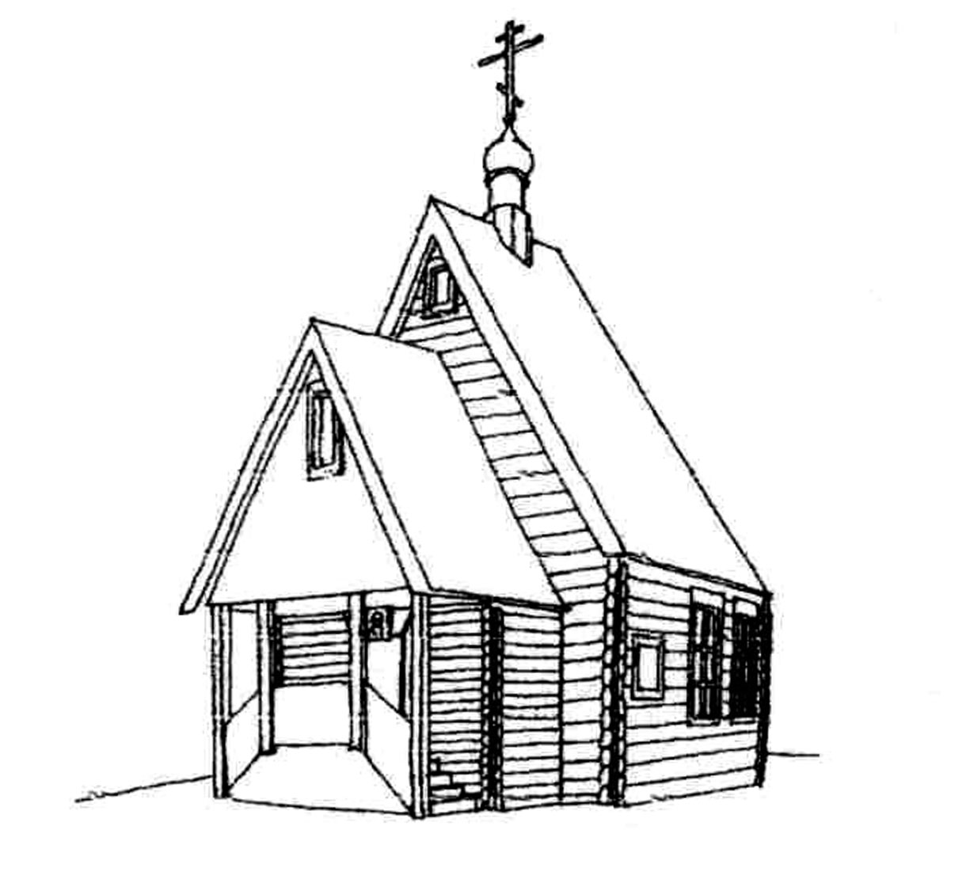
Храм Великомученика
и Целителя Пантелеимона
(г.Черноголовка)

Расписание богослужений
на АВГУСТ 2018 года
1 августа  среда | 7.30  8.00 | Обретение мощей прп. Серафима Саровского, чудотворца (1903)  Исповедь. Часы.  Божественная Литургия
4 августа  суббота | 8.00  9.30  18.00 | Мироносицы равноап. Марии Магадлины (I)  Утреня. Исповедь. Часы.  Божественная Литургия  Всенощное бдение
5 августа  воскресенье | 8.00  9.00 | Почаевской иконы Божией Матери (1675).  Св. прав. воина Феодора Ушакова, прославление (1998)  Исповедь. Часы.  Божественная Литургия
7 августа  вторник | 9.00 | Успение прав. Анны, матери Пресвятой Богородицы  Молебен с акафистом. Лития.
8 августа  среда | 18.00 | Всенощное бдение
9 августа  четверг | 8.00  9.00 | ВЕЛИКОМУЧЕНИКА И ЦЕЛИТЕЛЯ ПАНТЕЛЕИМОНА (305)  Исповедь. Часы.  Божественная Литургия
11 августа  суббота | 8.00  9.30  18.00 | Мч. Каллиника (III-IV)  Утреня. Исповедь. Часы.  Божественная Литургия  Всенощное бдение
12 августа  воскресенье | 8.00  9.00 | Мч. Иоанна Воина (IV)  Исповедь. Часы.  Божественная Литургия
13 августа  понедельник | 18.00 | Вечернее богослужение
14 августа  вторник | 7.30  8.00 | Происхождение (изнесение) Честных Древ  Животворящего Креста Господня.  Начало Успенского поста.  Исповедь. Часы.  Божественная Литургия. Малое освящение воды.
18 августа  суббота | 8.00  9.30 | Предпразднство Преображения Господня  Утреня. Исповедь. Часы.  Божественная Литургия
19 августа  воскресенье | 8.00  9.30 | ПРЕОБРАЖЕНИЕ ГОСПОДА БОГА И СПАСА НАШЕГО  ИИСУСА ХРИСТА  Исповедь. Часы.  Божественная Литургия
21 августа  вторник | 9.00  18.00 | Перенесение мощей прпп. Зосимы и Савватия Соловецких (1566)  Молебен с акафистом. Лития.  Вечернее богослужение
22 августа  среда | 7.30  8.00 | Апостола Матфия (ок. 63)  Исповедь. Часы.  Божественная Литургия
25 августа  суббота | 8.00  9.30  18.00 | Мчч. Фотия и Аникиты и многих с ними (305-306)  Утреня. Исповедь. Часы.  Божественная Литургия  Всенощное бдение
26 августа  воскресенье | 8.00  9.00 | Преставление (1783), второе обретение мощей (1991) свт. Тихона,  еп. Воронежского, Задонского, чудотворца.  Сщмч. Серафима (Звездинского), епископа Дмитровского (1937).  Исповедь. Часы.  Божественная Литургия
28 августа  вторник | 8.00  9.30 | УСПЕНИЕ ПРЕСВЯТОЙ ВЛАДЫЧИЦЫ НАШЕЙ  БОГОРОДИЦЫ И ПРИСНОДЕВЫ МАРИИ  Исповедь. Часы.  Божественная Литургия

